Título
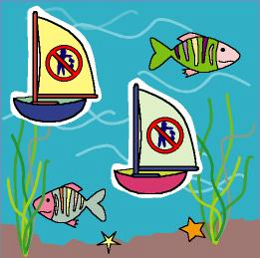

Neptuno está enfadado

Fomentamos

Cuidado
- Defensa
- Responsabilidad
- Colaboración en su cuidado
Desarrollo de la actividad

Hoy nuestra mascota nos cuenta la historia de Neptuno.

En el fondo del mar vive Neptuno. Un día salió a la orilla de la playa muy, pero que muy enfadado y dijo:
-Esto no puede continuar así, el fondo del mar está lleno de basuras que tiran desde los barcos, mis amigos los peces enferman por causa de estas basuras y las plantas que hay en el fondo se mueren con tanta contaminación.
Hay que poner una solución.
Los niños que estaban jugando en la orilla de la playa se acercaron a él y le dijeron que no se preocupara que entre todos iban a intentar buscar una solución al problema.
Los niños se reunieron y entre todos decidieron realizar unos grandes carteles para que todas las personas supieran lo que estaba pasando en el fondo del mar y entre todos ayudaran para que no tiraran más basuras.

Entre todos los niños de la clase y con la ayuda del profesor, elaborar un mural que represente el fondo del mar con dibujos y fotos de revistas en el que aparezcan elementos que podemos encontrar en él.

El profesor imprimirá el archivo word: 7c_04.doc y dará a cada niño un barco para que lo coloree, recorte y pegue en el mural.

Colocar en un lugar visible del colegio para que lo puedan ver los adultos y los demás niños del centro.
Material complementario:
-Barco: fichero word: 7c_04.doc

